Vitória da Conquista, 23 de agosto de 2021

OF. Nº 398 /2021 SECGERAL/CMVC

A Sua Senhoria a Senhora

**Ramona Cerqueira Pereira**

**Secretária de Saúde**

Senhora,

Encaminhamos a Sua Senhoria as seguintes **indicações**, aprovadas nos termos regimentais vigente em sessão ordinária realizada pela câmara Municipal. Ante o exposto, solicito o atendimento das referidas proposições e a devida resposta aos Ilustres Vereadores.

→ De autoria do vereador Alexandre Garcia Araújo(PT): 1385/2021, 1386/2021

→ De autoria do vereador Ivan Cordeiro da Silva Filho (PTB): 1392/2021, 1450/2021, 1452/2021, 1453/2021

→ De autoria do vereador Josenildo Freitas Nascimento (PSC): 1402/2021

→ De autoria do vereador Marcus Vinícius de Morais Oliveira (PODE): 1393/2021

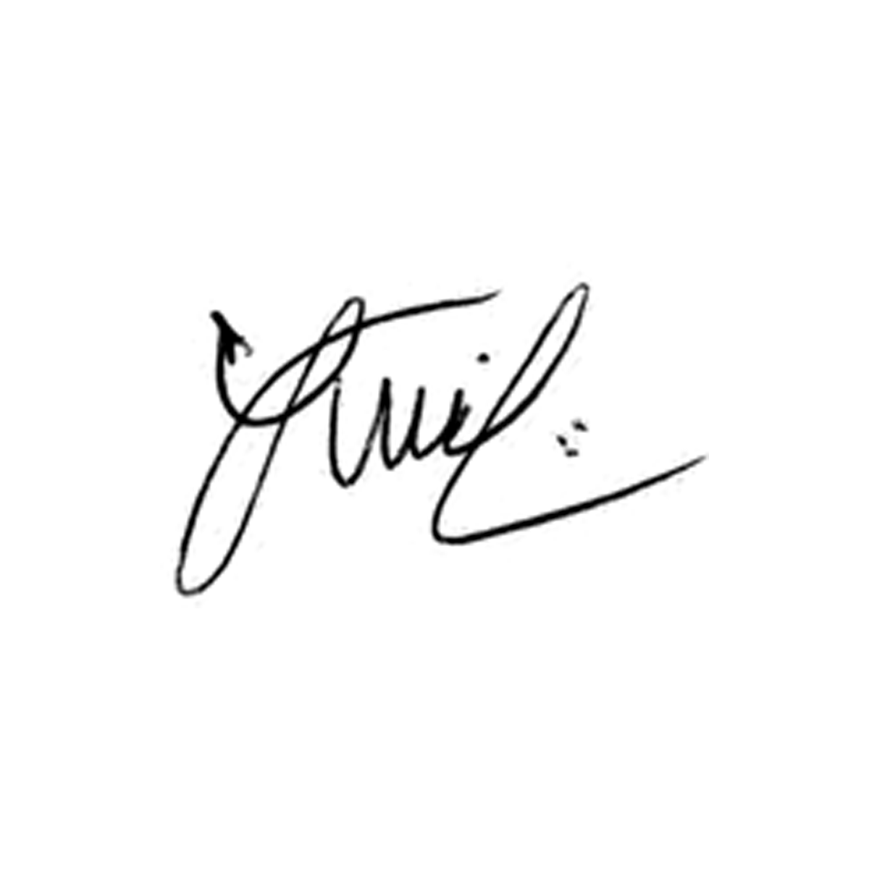

**Luis Carlos Batista**

Presidente